DEFY CLASSIC
دِفاي كلاسيك
بوّابةٌ نحو مستقبل صناعة الساعات

بدأ كل شيء مع ساعة Defy El Primero 21، الساعة ذات الكرونوغراف الثوري الذي بإمكانه قياس فواصل الوقت بدقة جزء من مئة من الثانية. بعد ذلك جاءت ساعة Defy Lab الأولى، وهي الساعة الميكانيكية الأكثر دقةً في العالم، وتميّزت بعنصر التوازن المتذبذب (ميزان الساعة) الذي لم يسبق له مثيل. أما اليوم فهناك شيءٌ ما يدور في زينيت حيث يمكن التعبير عن مستقبل صناعة الساعات بكلمة من أربعة أحرف: Defy – دِفاي، وهي اسمٌ لمجموعة ساعات حديثة تتضمن مستوياتٍ مختلفة من التركيبات الساعاتية المعقدة والمتطورة، وتمثل بوابةً في هذا الكون المستقبلي من صناعة الساعات، فالكاريزما والحضور الغامر يشعان من Defy Classic عبر هيكلها ذي القطر 41 مم المصنوع من التيتانيوم الذي يؤطر ميناءها النجمي، إلى جانب السوار المعدني والحزام المشغول من الجلد أو المطاط كخيارٍ آخر.

في العام 2017، قامت زينيت بصياغة الفصل الأول من صناعة الساعات في المستقبل من خلال إطلاقها Defy El Primero 21 وهي ساعةٌ استثنائية ذات كرونوغراف يقيس الوقت بدقة جزء من مئة من الثانية – والجيل الأول من ساعة Defy Lab وهي الساعة الميكانيكية الأدق في العالم وذلك بفضل عنصر التوازن المتذبذب (ميزان الساعة) الكامن فيها والمصنوع من السيليكون أحادي التبلور. والآن تم الارتقاء بساعة Defy وهويتها المستقبلية لتكون مجموعة متكاملةً تتضمن درجاتٍ متفاوتة من التعقيد الساعاتي الميكانيكي بدءاً من Defy Classic الجديدة وهي ساعة ذات عقاربٍ ثلاثة وتشير إلى التاريخ أيضاً، صُنِعَ هيكلها من التيتانيوم فائق الخِفّة، جاءت الحركة مُخرّمة ومعالجة لتكون باللون الأسود، أم ميناؤها فنجمي الشكل، وبظله الأزرق يعكس اللون الأصلي للمجموعة، وتبدو الأناقة في أبهى صورها تنبعث من ساعة زينيت هذه وتنطلق نحو أبعادٍ جديدة.

تشكيلٌ نجمي
تنبض هذه الساعات بالحياة بفضل حركاتٍ هي بامتياز أيقوناتٌ في الدقة والأداء، ومع ساعة Defy Classic ترسم مجموعة Defy أناقةً ولمسة الطابع الرياضي، فالإشارة إلى الساعات والدقائق، والثواني بواسطة عقربٍ مركزي بالإضافة إلى التاريخ، وهي وظائفها الأساسية، تعتبر جوهر جماليات Defy. عقاربٌ كبيرة لامعة من طراز الهراوة للإشارة إلى الساعات والدقائق، وعقربٌ نحيل للإشارة إلى الثواني تُشكل النجمة الرمز الثقل الموازن فيه، وتطوف هذه العقارب على الفروع الخمسة الأنيقة التي تُشكل الميناء المُخرّم وتستحضر إلى الناظر رمز زينيت. تتخلل الحلقة ذات اللون الأزرق التي تمثل مسار الدقائق، علامات الساعات مشطوفة الأوجه التي تم تركيبها عليها، وتُبرِزُ هذه الحلقة بشكل أكبر الميكانيكية المُخرّمة وتُعزز من أناقتها والتشطيبات التزيينية المعاصرة عليها. وفي إيماءةٍ إلى الأصول الأسطورية لهذه المجموعة، هذه هي نفس اللمسة اللونية التي تميّز سالفتها ذائعة الصيت El Primero من العام 1969. وعند هذا الحد تتوقف الإشارات إلى الماضي لتعلن DEFY عن دفعها لصناعة الساعات بقوةٍ وثبات نحو عالم المستقبل.

إزاحة الستار عن إيليت - Elite
تنبض داخل هيكل التيتانيوم حركة زينيت المصنوعة ضمن الدار، وهي الحركة الأوتوماتيكية الشهيرة كاليبر Elite 670 الأساس وقد أعيدت قراءتها وتفسيرها وفق نهج DEFY. إنها المرةُ الأولى على الإطلاق التي يُجَهّز بها هذا "المُحرك" الدقيق بعتلةٍ شوكية وعجلة انفلات الطاقة مصنوعتان من السيليكون، وتنكشفان للعيان بفضل أعمال التخريم الحديثة والدقيقة. لقد تمت معالجة هذه الحركة لتزدهي بلونها الأسود وتم تشكيلها بطريقةٍ خاصة، ويعلوها قرص التاريخ المُخرّم مما يتيح قراءة التاريخ على خلفية بيضاء عند موقع الساعة 6، أما التردد في هذه الحركة فهو 4 هرتز، ويبلغ احتياطي الطاقة فيها 50 ساعة من التشغيل الذاتي.
سوار هذه الساعة يمكن أن يكون معدنياً مدمجاً يتألف من وصلاتٍ تمنحه المرونة، أو من المطاط المغطى بطبقة من جلد التمساح، أو من المطاط فقط، وذلك سببٌ إضافي يجعل من Defy Classic تشع بمزيجٍ من التميّز والحداثة.

ولعشاق الكلاسيكية المعاصرة، تأتي هذه الساعة، التي تعج بالأناقة والطابع الحضري والتي تروق للجميع، بنسخة يكون فيها الميناء مغلقاً غير مُخرّم وبتزيينٍ شمسي باللون الأزرق، مع نافذة لقراءة التاريخ عند موقع الساعة 3، مترافقةً مع نفس الخيارات من ناحية السوار/ الحزام في الموديل المُخرّم.

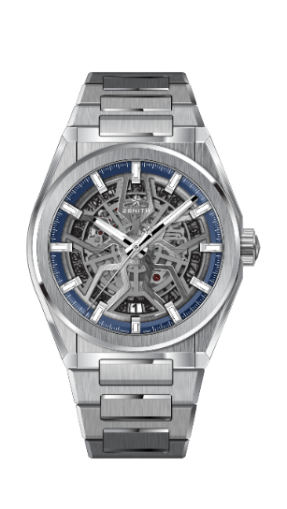
DEFY CLASSIC
المواصفات التقنية

الرقم المرجعي: 95.9000.670/78.M9000

المعالم الرئيسية
حركة إيليت Elite المخرمة الجديدة
هيكل من التيتانيوم بالصقل الخطي الناعم، قطر 41 مم
عجلة انفلات الطاقة والعتلة الشوكية من السيليكون

الحركة
Elite 670 SK ، أوتوماتيك
كاليبر11 ½``` خط (القطر: 25.60 مم)
سماكة الحركة: 3.88 مم
عدد المُكوّنات: 187
عدد الأحجار الكريمة: 27
تردد عنصر التوازن: 28,800 هزة في الساعة (4 هرتز)
احتياطي الطاقة: الحد الأدنى المضمون 48 ساعة
التزيينات والتشطيبات الختامية: كتلة خاصة للتعبئة الأوتوماتيكية (روتور) بصقلٍ ساتاني خطي ناعم

الوظائف
الساعات والدقائق بعقارب مركزية
الثواني بعقربٍ مركزي
نافذة التاريخ في موقع الساعة 6

هيكل الساعة، الميناء والعقارب
القطر: 41 مم
قطر فتحة الميناء: 32.50 مم
السماكة: 10.75 مم
الزجاجة: مقببة، من الكريستال السافيري، مع معالجة بطبقة مضادة للانعكاسات والتوهجات الضوئية على الوجهين
الغطاء الخلفي: شفاف، من الكريستال السافيري
مادة الصنع: تيتانيوم بإنهاء خطي ناعم مُطفأ
مقاومة الماء: 10 ضغط جوي
الميناء: مُخرّم
علامات الساعات: مطلية بالروديوم، مشطوفة الأوجه مع طبقة من مادة سوبرلومينوفا SLN C1
العقارب: مطلية بالروديوم، مشطوفة الأوجه، مع طبقة سوبرلومينوفا SLN C1

السوار والمشبك
الرقم المرجعي للسوار: 27.95.9000.670
الوصف: سوار من التيتانيوم

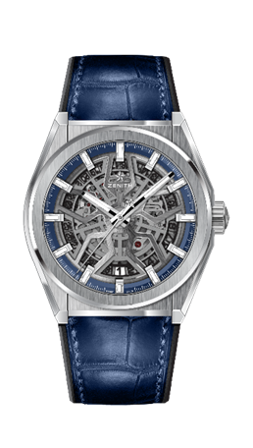
DEFY CLASSIC
المواصفات التقنية

الرقم المرجعي: 95.9000.670/78.R584

المعالم الرئيسية
حركة إيليت Elite المخرمة الجديدة
هيكل من التيتانيوم بالصقل الخطي الناعم، قطر 41 مم
عجلة انفلات الطاقة والعتلة الشوكية من السيليكون

الحركة
Elite 670 SK ، أوتوماتيك
كاليبر11 ½``` خط (القطر: 25.60 مم)
سماكة الحركة: 3.88 مم
عدد المُكوّنات: 187
عدد الأحجار الكريمة: 27
تردد عنصر التوازن: 28,800 هزة في الساعة (4 هرتز)
احتياطي الطاقة: الحد الأدنى المضمون 48 ساعة
التزيينات والتشطيبات الختامية: كتلة خاصة للتعبئة الأوتوماتيكية (روتور) بصقلٍ ساتاني خطي ناعم

الوظائف
الساعات والدقائق بعقارب مركزية
الثواني بعقربٍ مركزي
نافذة التاريخ في موقع الساعة 6

هيكل الساعة، الميناء والعقارب
القطر: 41 مم
قطر فتحة الميناء: 32.50 مم
السماكة: 10.75 مم
الزجاجة: مقببة، من الكريستال السافيري، مع معالجة بطبقة مضادة للانعكاسات والتوهجات الضوئية على الوجهين
الغطاء الخلفي: شفاف، من الكريستال السافيري
مادة الصنع: تيتانيوم بإنهاء خطي ناعم مُطفأ
مقاومة الماء: 10 ضغط جوي
الميناء: مُخرّم
علامات الساعات: مطلية بالروديوم، مشطوفة الأوجه مع طبقة من مادة سوبرلومينوفا SLN C1
العقارب: مطلية بالروديوم، مشطوفة الأوجه، مع طبقة سوبرلومينوفا SLN C1

الحزام والمشبك
الرقم المرجعي للحزام: 27.00.2218.584
الوصف: مطاط باللون الأسود، مع طبقة من جلد التمساح باللون الأزرق
الرقم المرجعي للمشبك: 27.95.0018.930
الوصف: الطراز المطوي المزدوج، تيتانيوم

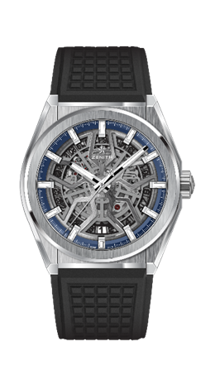
DEFY CLASSIC
المواصفات التقنية

الرقم المرجعي: 95.9000.670/78.R782

المعالم الرئيسية
حركة إيليت Elite المخرمة الجديدة
هيكل من التيتانيوم بالصقل الخطي الناعم، قطر 41 مم
عجلة انفلات الطاقة والعتلة الشوكية من السيليكون

الحركة
Elite 670 SK ، أوتوماتيك
كاليبر11 ½``` خط (القطر: 25.60 مم)
سماكة الحركة: 3.88 مم
عدد المُكوّنات: 187
عدد الأحجار الكريمة: 27
تردد عنصر التوازن: 28,800 هزة في الساعة (4 هرتز)
احتياطي الطاقة: الحد الأدنى المضمون 48 ساعة
التزيينات والتشطيبات الختامية: كتلة خاصة للتعبئة الأوتوماتيكية (روتور) بصقلٍ ساتاني خطي ناعم

الوظائف
الساعات والدقائق بعقارب مركزية
الثواني بعقربٍ مركزي
نافذة التاريخ في موقع الساعة 6

هيكل الساعة، الميناء والعقارب
القطر: 41 مم
قطر فتحة الميناء: 32.50 مم
السماكة: 10.75 مم
الزجاجة: مقببة، من الكريستال السافيري، مع معالجة بطبقة مضادة للانعكاسات والتوهجات الضوئية على الوجهين
الغطاء الخلفي: شفاف، من الكريستال السافيري
مادة الصنع: تيتانيوم بإنهاء خطي ناعم مُطفأ
مقاومة الماء: 10 ضغط جوي
الميناء: مُخرّم
علامات الساعات: مطلية بالروديوم، مشطوفة الأوجه مع طبقة من مادة سوبرلومينوفا SLN C1
العقارب: مطلية بالروديوم، مشطوفة الأوجه، مع طبقة سوبرلومينوفا SLN C1

الحزام والمشبك
الرقم المرجعي للحزام: 27.00.2218. 782
الوصف: مطاط باللون الأسود
الرقم المرجعي للمشبك: 27.95.0018.930
الوصف: الطراز المطوي المزدوج، تيتانيوم

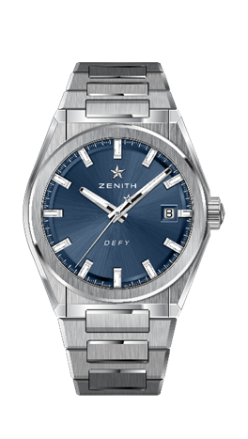
DEFY CLASSIC
المواصفات التقنية

الرقم المرجعي: 95.9000.670/51.M9000

المعالم الرئيسية
حركة إيليت Elite المخرمة الجديدة
هيكل من التيتانيوم بالصقل الخطي الناعم، قطر 41 مم
عجلة انفلات الطاقة والعتلة الشوكية من السيليكون

الحركة
Elite 670 SK ، أوتوماتيك
كاليبر11 ½``` خط (القطر: 25.60 مم)
سماكة الحركة: 3.88 مم
عدد المُكوّنات: 187
عدد الأحجار الكريمة: 27
تردد عنصر التوازن: 28,800 هزة في الساعة (4 هرتز)
احتياطي الطاقة: الحد الأدنى المضمون 48 ساعة
التزيينات والتشطيبات الختامية: كتلة خاصة للتعبئة الأوتوماتيكية (روتور) بصقلٍ ساتاني خطي ناعم

الوظائف
الساعات والدقائق بعقارب مركزية
الثواني بعقربٍ مركزي
نافذة التاريخ في موقع الساعة 3

هيكل الساعة، الميناء والعقارب
القطر: 41 مم
قطر فتحة الميناء: 32.50 مم
السماكة: 10.75 مم
الزجاجة: مقببة، من الكريستال السافيري، مع معالجة بطبقة مضادة للانعكاسات والتوهجات الضوئية على الوجهين
الغطاء الخلفي: شفاف، من الكريستال السافيري
مادة الصنع: تيتانيوم بإنهاء خطي ناعم مُطفأ
مقاومة الماء: 10 ضغط جوي
الميناء: أزرق، تزيين بنمط شمسي
علامات الساعات: مطلية بالروديوم، مشطوفة الأوجه مع طبقة من مادة سوبرلومينوفا SLN C1
العقارب: مطلية بالروديوم، مشطوفة الأوجه، مع طبقة سوبرلومينوفا SLN C1

السوار والمشبك
الرقم المرجعي للسوار: 27.95.9000.670
الوصف: سوار من التيتانيوم

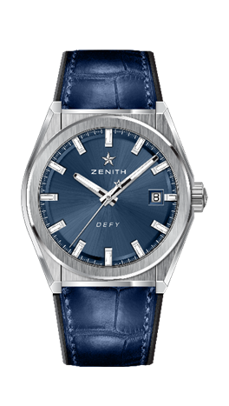
DEFY CLASSIC
المواصفات التقنية

الرقم المرجعي: 95.9000.670/51.R584

المعالم الرئيسية
حركة إيليت Elite المخرمة الجديدة
هيكل من التيتانيوم بالصقل الخطي الناعم، قطر 41 مم
عجلة انفلات الطاقة والعتلة الشوكية من السيليكون

الحركة
Elite 670 SK ، أوتوماتيك
كاليبر11 ½``` خط (القطر: 25.60 مم)
سماكة الحركة: 3.88 مم
عدد المُكوّنات: 187
عدد الأحجار الكريمة: 27
تردد عنصر التوازن: 28,800 هزة في الساعة (4 هرتز)
احتياطي الطاقة: الحد الأدنى المضمون 48 ساعة
التزيينات والتشطيبات الختامية: كتلة خاصة للتعبئة الأوتوماتيكية (روتور) بصقلٍ ساتاني خطي ناعم

الوظائف
الساعات والدقائق بعقارب مركزية
الثواني بعقربٍ مركزي
نافذة التاريخ في موقع الساعة 3

هيكل الساعة، الميناء والعقارب
القطر: 41 مم
قطر فتحة الميناء: 32.50 مم
السماكة: 10.75 مم
الزجاجة: مقببة، من الكريستال السافيري، مع معالجة بطبقة مضادة للانعكاسات والتوهجات الضوئية على الوجهين
الغطاء الخلفي: شفاف، من الكريستال السافيري
مادة الصنع: تيتانيوم بإنهاء خطي ناعم مُطفأ
مقاومة الماء: 10 ضغط جوي
الميناء: أزرق، تزيين بنمط شمسي
علامات الساعات: مطلية بالروديوم، مشطوفة الأوجه مع طبقة من مادة سوبرلومينوفا SLN C1
العقارب: مطلية بالروديوم، مشطوفة الأوجه، مع طبقة سوبرلومينوفا SLN C1

الحزام والمشبك
الرقم المرجعي للحزام: 27.00.2218. 584
الوصف: مطاط باللون الأسود، مع طبقة من جلد التمساح باللون الأزرق
الرقم المرجعي للمشبك: 27.95.0018.930
الوصف: الطراز المطوي المزدوج، تيتانيوم

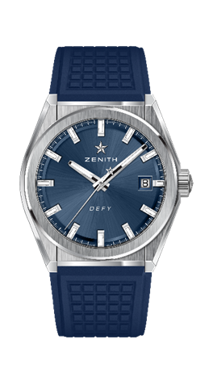
DEFY CLASSIC
المواصفات التقنية

الرقم المرجعي: 95.9000.670/51. R790

المعالم الرئيسية
حركة إيليت Elite المخرمة الجديدة
هيكل من التيتانيوم بالصقل الخطي الناعم، قطر 41 مم
عجلة انفلات الطاقة والعتلة الشوكية من السيليكون

الحركة
Elite 670 SK ، أوتوماتيك
كاليبر11 ½``` خط (القطر: 25.60 مم)
سماكة الحركة: 3.88 مم
عدد المُكوّنات: 187
عدد الأحجار الكريمة: 27
تردد عنصر التوازن: 28,800 هزة في الساعة (4 هرتز)
احتياطي الطاقة: الحد الأدنى المضمون 48 ساعة
التزيينات والتشطيبات الختامية: كتلة خاصة للتعبئة الأوتوماتيكية (روتور) بصقلٍ ساتاني خطي ناعم

الوظائف
الساعات والدقائق بعقارب مركزية
الثواني بعقربٍ مركزي
نافذة التاريخ في موقع الساعة 3

هيكل الساعة، الميناء والعقارب
القطر: 41 مم
قطر فتحة الميناء: 32.50 مم
السماكة: 10.75 مم
الزجاجة: مقببة، من الكريستال السافيري، مع معالجة بطبقة مضادة للانعكاسات والتوهجات الضوئية على الوجهين
الغطاء الخلفي: شفاف، من الكريستال السافيري
مادة الصنع: تيتانيوم بإنهاء خطي ناعم مُطفأ
مقاومة الماء: 10 ضغط جوي
الميناء: أزرق، تزيين بنمط شمسي
علامات الساعات: مطلية بالروديوم، مشطوفة الأوجه مع طبقة من مادة سوبرلومينوفا SLN C1
العقارب: مطلية بالروديوم، مشطوفة الأوجه، مع طبقة سوبرلومينوفا SLN C1

الحزام والمشبك
الرقم المرجعي للحزام: 27.00.2218. 790
الوصف: مطاط باللون الأزرق
الرقم المرجعي للمشبك: 27.95.0018.930
الوصف: الطراز المطوي المزدوج، تيتانيوم

